Δευτέρα 30 Μαρτίου 2026

Εβδομαδιαία ανασκόπηση - Weekly review

Η Ε.Σ.Α.μεΑ. ενημερώνει

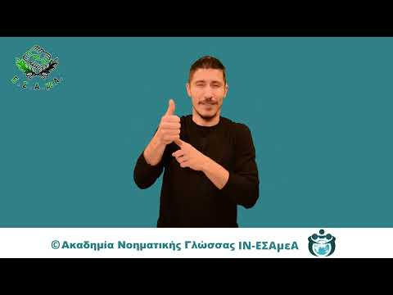
Η ανασκόπηση της εβδομάδας από την Ε.Σ.Α.μεΑ. στην ΕΝΓ από την Ακαδημία Νοηματικής Γλώσσας του IN-ΕΣΑμεΑ.
Αναλυτικά στην ιστοσελίδα της ΕΣΑμεΑ
Σύνδεσμος για το βίντεο https://youtu.be/pHf971lnwVE

Την εβδομάδα που πέρασε αποχαιρετήσαμε με θλίψη τον Βάσο Παπαβασίλη, τον επί πολλά χρόνια πρόεδρο του Συλλόγου Ατόμων με Αναπηρία Καρπάθου. Ο Ιωάννης Βαρδακαστάνης είπε: «Αποχαιρετώ τον μαχητή, τον αγωνιστή Βάσο Παπαβασίλη. Η απώλειά του είναι απώλεια για το αναπηρικό κίνημα σε όλη τη χώρα, που πια είναι πολύ φτωχότερο».
21 Μαρτίου ήταν η Παγκόσμια Ημέρα Ατόμων με Σύνδρομο Down: Το φετινό σύνθημα είναι «Μαζί απέναντι στη μοναξιά». Η μοναξιά δεν αποτελεί προσωπικό χαρακτηριστικό, ούτε επιλογή των ατόμων με σύνδρομο Down και άλλες αναπηρίες, αλλά αποτέλεσμα κοινωνικών εμποδίων, στερεοτύπων και ανεπαρκών πολιτικών συμπερίληψης.
Διεκδικήσεις:
- πρόσβαση σε ποιοτικές υπηρεσίες υγείας και αποκατάστασης
- ισχυρά προγράμματα πρώιμης παρέμβασης και συμπεριληπτικής εκπαίδευσης
- υπηρεσίες κοινωνικής φροντίδας και στήριξης των οικογενειών
- ενδυνάμωση της υποστηριζόμενης και ανεξάρτητης διαβίωσης στην κοινότητα
- πολιτικές που ενισχύουν την αυτονομία και τον αυτοπροσδιορισμό των ατόμων με σύνδρομο Down και άλλες βαριές αναπηρίες

Ακολουθείστε την Ε.Σ.Α.μεΑ. στα social media
https://www.facebook.com/ESAmeAgr
https://www.instagram.com/ncdpgreece
https://x.com/ESAMEAgr
Youtube ESAmeAGr, Ιστοσελίδα www.esamea.gr



